ÇOCUK ÜLKESİ KURULUYOR 1- ÇOCUK ÜLKESİNİN YÖNETİCİLERİ
Ben ve arkadaşlarım ülkemizi yeni kurmuştuk. Peki ülkemizi kimler yönetecek? Ülkemizi nerede oluşturacağız? Diye aramızda tartışıyorduk. O sırada Celil’den şu fikir geldi:
- Arkadaşlar, ülkemizi okulumuzda kuralım. Okulumuz bizim ülkemiz olsun. Okulumuzun sınıfları da bizim oluşturacağımız ülkemizin illeri olsun. Yani her bir sınıf bir il. Sınıflarımızda küme şeklinde arkadaşlarımız olacak. Hani öğretmenlerimiz bize 5-6 kişilik kümeler oluşturuyor ya! İşte o her bir oluşturacağımız kümeler de birer ilçe olsun. En son olarak da, hani kümenin içinde en sevdiğimiz 1-2 arkadaşımız oluyor ya! Onlar da bizim mahallerimiz ve köylerimiz olsun. Hepsini belirledik. Yani şöyle olacak: Bizim ülkemiz yani bizim okulumuz, bizim illerimiz yani bizim sınıflarımız, bizim ilçelerimiz yani bizim sınıflarımızda oluşturacağımız kümelerimiz, bizim mahalle ve köylerimiz yani bizim kümelerimizdeki en yakın arkadaşlarımız.
Bu fikre herkes katılmıştı. Yani yerimizi belirlemiş olmuştuk böylece. Şimdi sıra ülkemizi kimlerle ve nasıl yöneteceğimizi gelmişti. Yine aramızda tartışmıştık. Bu sefer Neşe söze girdi:
- Arkadaşlar, Celil’in okul fikrinde olduğu gibi yine yöneticilerimizi de aynı okulda olduğu gibi seçelim. Yani ülkemizi yöneten Cumhurbaşkanı oluşturacağımız okulun müdürü olsun. Ülkemizdeki illeri yöneten valiler okulumuzdaki sınıfların öğretmenleri olsun. Sınıflarda oylama yapılarak seçilen sınıf başkanları da İl belediye başkanı olsun. Sınıflarda oluşturduğumuz her bir kümenin başkanı kaymakam olsun. Küme başkanı haricinde bir tane de her bir küme için temizlik, sıra düzenini sağlayacak, malzemeleri düzenleyecek birisini seçelim O da bizim İlçe belediye başkanımız olsun Son kez de, en yakın arkadaşlarımızla oluşturacağımız 1-2 kişilik grup için de seçim yapalım. Bu da bizim köy ve mahalle muhtarlarımız olsun ve böylece ülkemizi oluşturmuş olalım
Bunları dinledikten sonra Deniz, 1-2 itirazının olduğunu söyleyerek söze girdi:
-Her şeyi güzel düşündün Neşe, ama benim öğretmenim bir tanedir. O sadece vali değil gerektiğinde benim annem,babam,muhtarım,belediye başkanım, cumhurbaşkanım ... kısacası her şeyimdir. İkinci itirazım da, aynı küme içinde hem kaymakamlık görevinde bir başkan, hem de İlçe belediye başkanı olarak da diğer bir başkan olacak. Peki onlar birbirleriyle kavga etmezler mi? Yani aynı küme içinde iki tane başkan; “Sen benim işimi yaptın” , “Benim işime karışma” gibi sözlerle birbirleriyle anlaşmazlığı düşüp birbirlerine sataşmazlar mı?
Neşe, Deniz’e cevap verdi:
- Aman Deniz! Bu sadece bir çocuk ülkesi kurma oyunu. Tabii ki hepimizin öğretmeni gerektiğinde hepimizin annesi, babası, muhtarı, belediye başkanı, cumhurbaşkanıdır. Ama bunun sadece bizim kurduğumuz bir çocuk ülkesi olduğunu unutmamalısın. -Diğer itirazına gelince; evet sınıftaki kümelerde kaymakam ve ilçe belediye başkanı olmak üzere iki tane başkan olacak. Ama ikisinin de görevleri farklı olacak. Kaymakam görevindeki küme başkanları ülkemizdeki, yani okulumdaki genel kurallarımızın uygulanmasından ve takibinden sorumlu olacak. Gerektiğinde kümelerimizdeki sorunları valimize yani öğretmenlerimize ve okulumuzun müdürüne yani cumhurbaşkanımıza bildirecek. Kümelerdeki diğer yöneticiler yani ilçe belediye başkanları ise bizim çalışmalarımızı daha iyi yapabilmemizden sorumlu olacak. Kümelerimizin temizlik, malzeme temini, düzenlemesi gibi işlerine bakacak. Ayrıca bizim isteklerimize göre değişik şeylerde yapabilecek
Ardından Deniz: -Tamam Neşe. Anlaştık.
Bu fikirler hepimizin aklına yatmıştı. Bütün diğer sınıflardaki arkadaşlarımıza bu fikirlerimizi anlattık ve bir süre sonra ülkemizi oluşturmak için hemen işe başladık. İlk olarak Cumhurbaşkanımızı yani okul müdürünü aramızda oylama yaparak seçtik. Oylamaya bütün sınıflardaki öğrenciler katıldı. Ardından seçilen Cumhurbaşkanı kendi yardımcılarını seçti ve ekibini oluşturdu. Sonrasında bu ekiple birlikte hangi sınıfa hangi öğretmenin gireceğini belirledi. Yani illerdeki valilerini seçti. Sınıfta oluşturan kümelerin de takibini yapabilmek, ülkemizin genel kurallarının uygulanıp uygulanmadığını da görebilmek için sınıflardaki her bir kümeye bir başkan yani bir kaymakam seçti. Şimdi sıra Sınıf başkanlarını ve kümelerdeki diğer başkanları seçmeye gelmişti. Sınıf başkanları bu işi yapmaya aday olan arkadaşlar arasından her bir sınıfa ayrı ayrı oylama yaptırılarak seçildi. Yani her bir sınıf kendi sınıf başkanını seçmek için oy kullandı. Yani onlar aslında oluşturduğumuz çocuk ülkesindeki illerin belediye başkanlarıydı. Sonrasında sınıflarda oluşturulan her bir küme de kendi diğer başkanını seçti. Bunun için yine her bir kümeye başkan olmak isteyen adaylar arasından oylama yapılarak seçim yapıldı. Kümenin diğer başkanları aslında bizim çocuk ülkesinde bulunan ilçelerin belediye başkanlarıydı. Sınıf başkanlarının yani il belediye başkanlarının nasıl ki görevi sınıf düzenini ve temizliğini sağlamak, sınıftaki arkadaşlarının iyiliği için çalışmak sa kümelerin diğer başkanlarının yani İlçe belediye başkanlarının da görevi aynı işleri kendi kümesi için yapmaktı.
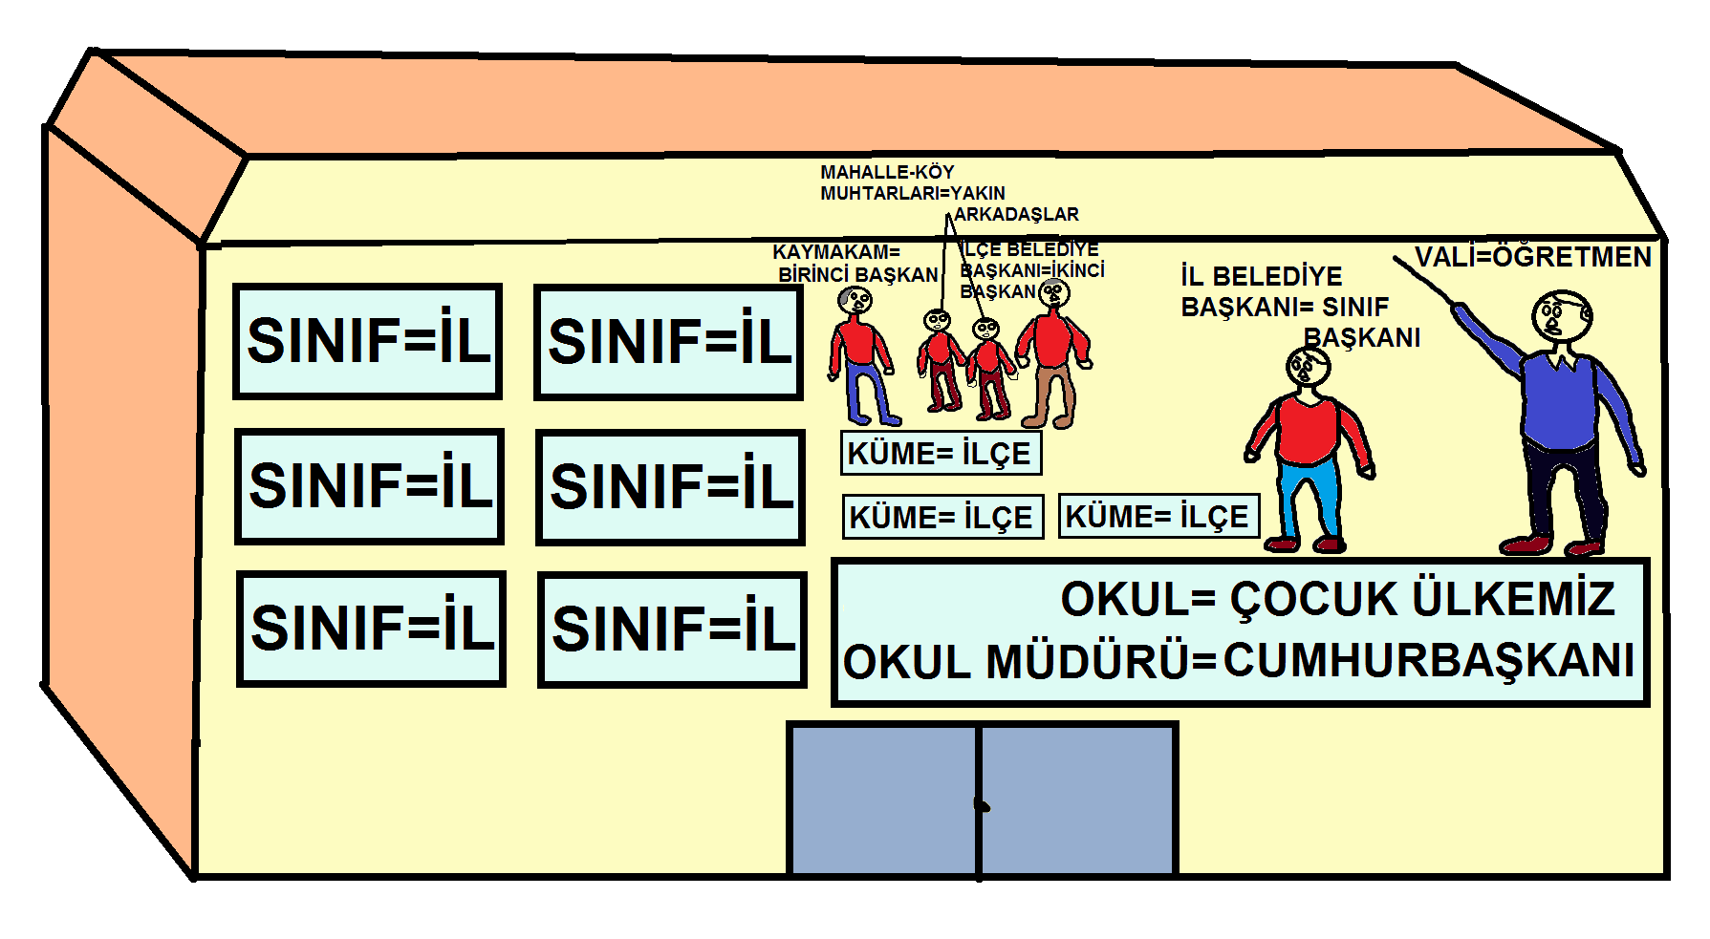
Son olarak sıra, oluşturduğumuz çocuk ülkesindeki mahalle ve köylerin muhtarlarını seçmeye geldi. Herkes en sevdiği arkadaşı ile 1-2 kişilik grup oluşturdu ve kendi aralarında da başkanlarını seçtiler. Böylece çocuk ülkemizdeki yöneticilerimizi seçme işini tamamlamıştık.

“ÇOCUK ÜLKESİ KURULUYOR: 1- ÇOCUK ÜLKESİNİN YÖNETİCİLERİ” HİKAYESİ İLE İLGİLİ SORULAR
1-) Hikayede adı geçen kahramanlarımız kimlerdir? Adlarını aşağıya tek tek yazalım …………………………………………………………………………………………………………………………………………………………………………………………………………………………………………………………………………………………………………………………
2-) Hikayedeki çocuklar neyin kararını almak için aralarında tartışıyorlardı? …………………………………………………………………………………………………………………………………………………………………………………………………………………………………………………………………………………………………………………………
3-) Deniz nelere itiraz ediyor? …………………………………………………………………………………………………………………………………………………………………………………………………………………………………………………………………………………………………………………………………………………………………………………………………………………………………………………………………………………………………………………………………………………………………………………………………………………………………………………………………………………………………………………………………………………………………………………………………………………
4-) Deniz’in ikinci itirazına Neşe nasıl cevap veriyor? ………………………………………………………………………………………………………………………………………………………………………………………………………………………………………………………………………………………………………………………………………………………………………………………………………………………………………………………………………………………
5-) Çocuk ülkesindeki yöneticilerin okuldaki hangi kişilere karşılık geldiğini örnekteki gibi eşleştirelim
Cumhurbaşkanı Öğretmen
Vali Sınıflardaki Kümeler
İl Belediye Başkanı Sınıflardaki Kümelerin Birinci Başkanları
Kaymakam Sınıf Başkanı
İlçe Belediye Başkanı Sınıflar
Muhtar Okul
Çocuk Ülkesi Sınıflardaki Kümelerin İkinci Başkanları
Çocuk Ülkesindeki İller Kümelerdeki En Yakın Arkadaşlar
Çocuk Ülkesindeki İlçeler Kümelerdeki En Yakın Arkadaşların Yeri
Çocuk Ülkesindeki Mahalleler ve Köyler Okul Müdürü

6- ) Çocuk ülkesinde uygulanan yönetim biçimi aşağıdakilerden hangisidir? A-) Krallık B-) Cumhuriyet C-) Padişahlık
7-) Bu hikayenin konusu nedir? …………………………………………………………………………………………………………………………………………………………………………………………………………………………………………………………………………………………………………………………
8-) Bu hikayenin ana fikri (hikayenin bize vermek istediği mesaj) nedir? …………………………………………………………………………………………………………………………………………………………………………………………………………………………………………………………………………………………………………………………
9-) Bu hikaye için aşağıya yeni bir başlık yazalım
…………………………………………………………………………………………………………………………………………………………….
10-) Bu hikaye hakkındaki düşüncelerimizi yazalım. (Örneğin beğendik mi? Veya neresini değiştirmek isteriz? Gibi)
……………………………………………………………………………………………………………………………………………………………………………………………………………………………………………………………………………………………………………………………………………………………………………………………………………………………………………………………………………………………………………………………………………………………………………………………………………………………………………………
11-) Hikayede geçen aşağıdaki sözcüklerin eş anlamlılarını bulalım
Fikir: ……………………………. Okul: ……………………….....
Öğretmen: ………………………….. Söz: ……………………………..
Temiz: …………………………….. Öğrenci: …………………………

12-) Hikayede geçen aşağıdaki sözcüklerin zıt anlamlılarını bulalım
Girmek: …………………………… Güzel: …………………………..
Unutmak: ………………………………… Evet: …………………………….
Değişik: ………………………………. Ayrı: ……………………………..
13-) Hikayede geçen özel isimlerden kişi olanları aşağıya yazalım
……………………………………………………………………………………………………………………………………………………………
14-) Hikayede hangi noktalama işaretleri kullanılmıştır? Aşağıya tek tek yazalım
Nokta, ……………………………………………………………………………………………………………………………………………… ………………………………………………………………………………………………………………www.HangiSoru.com
Yapacaklarımız: Hikaye ile ilgili ayrı bir resim çizelim, Bunu normal bir resim kağıdına veya ayrı büyük bir kağıda veya kartona yapalım
Hikayedeki Çocuk Ülkesini, biz de canlandırma ve oyunla kuralım, oyunumuzdaki yöneticilerimizi hikayedeki gibi seçelim

